实验七 一维数组
（适用学时：2学时）
一、实验目的
1. 理解数组的概念，掌握数组的定义及其存储结构。
2. 掌握一维数组的输入/输出及初始化的方法。
3. 掌握一维数组的使用。
4. 掌握与数组有关的算法。
二、预备知识
阅读课程教材P96~100页内容，理解一维数组的概念及存储结构，掌握一维数组的定义、初始化及输入、输出的方法，掌握数组元素的引用方法。
三、实验内容
1. 编写程序，将10个整型数2、4、6、…18、20赋予一个数组，然后输出该数组中各元素的值。
#include<stdio.h>
#include<stdlib.h>
void main()
{
int a[10],i,k;
for(i=0,k=2;k<=20;k+=2,i++)
{a[i]=k;
printf("%d\t",a[i]);}
system("pause");}
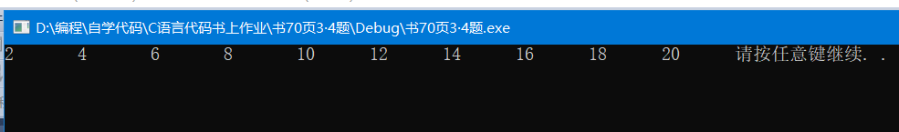
2. 编写程序，求一维整型数组中所有数组元素的和，假定数组长度为10。
#include<stdio.h>
#include<stdlib.h>
void main()
{
int a[10],i,sum=0;
for(i=0;i<10;i++){
scanf("%d",&a[i]);
sum+=a[i];
}
printf("%d\t",sum);
system("pause");}
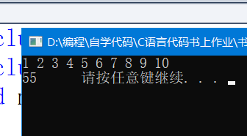
3. 编写程序，求一维数组中的最大值和最小值及其下标。
#include<stdio.h>
#include<stdlib.h>
void main()
{
int a[10],i,max,min,max_i,min_i;
for(i=0;i<10;i++)
scanf("%d",&a[i]);
for(i=0;i<10;i++){
scanf("%d",&a[i]);
max=min=a[0];
if(a[i]>=max){max=a[i];max_i=i;}
if(a[i]<=min){min=a[i];min_i=i;}}
printf("max=%d\tmax_i=%d\n",max,max_i);
printf("min=%d\tmin_i=%d\n",min,min_i);

system("pause");
}
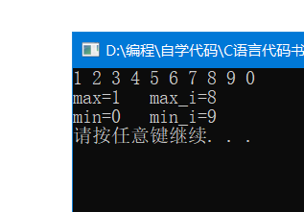
4. 编写程序实现：输入10个学生的成绩，求其平均值，输出最高成绩，并统计低于平均值的人数。
#include<stdio.h>
#include<stdlib.h>
void main()
{
double a[10],max,ave,sum=0;
int i,ren=0;
for(i=0;i<10;i++)
{ scanf("%lf",&a[i]);
max=a[0];
if(a[i]>max)max=a[i];
sum+=a[i];
}
ave=sum/10;
for(i=0;i<10;i++)
{ if(a[i]<ave)ren++;
}
printf("平均成绩：lf\n",ave);
printf("最高成绩：%lf\n",max);
printf("低平均成绩的人数：%d\n",ren);
system("pause");}
}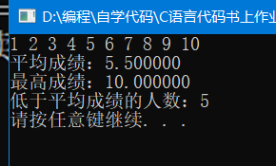

5. 编写程序实现：用冒泡法对输入的10个整数按由大到小排序，输出排序结果。
#include<stdio.h>
#include<stdlib.h>
void main()
{
int j,i,a[10],ler;
for(i=0;i<10;i++)
scanf("%d",&a[i]);
for(j=0; j<10;j++)
{
for (i=0;i<10-j-1;i++)
{
if (a[i]>a[i+1])
{
int j = a[i+1];
a[i+1] =a[i];
a[i]=j;
}
}

}
for(i=0;i<10;i++)
printf("%d\t",a[i]);
system("pause");
}

